Муниципальное бюджетное общеобразовательное учреждение «Средняя
общеобразовательная школа» №12

ИССЛЕДОВАТЕЛЬСКИЙ ПРОЕКТ ПО ФИЗИКЕ
Тема: «Экономия электроэнергии»

Разработал ученик 9 «В» класса
Зубцов Даниил
Руководитель: Прачев Александр

Владимирович

г.Урай
2021 г.

Содержание
Введение 3
Глава 1. Теоретические основы энергосбережения 5
1.1. Понятие энергосбережения 5
1.2. Электроэнергия в быту 6
Глава 2. Практические основы энергосбережения 9
2.1. Опрос об энергосбережении 9
2.2. Мониторинг расхода электроэнергии 10
2.3. Практикум «Мероприятия по энергосбережению 11
2.4. Мониторинг мероприятий по энергосбережению 13
Заключение 15
Список литературы и используемых источников 16
ПРИЛОЖЕНИЕ 1 17
ПРИЛОЖЕНИЕ 2 18

Введение

Без энергии не было бы жизни на Земле, а если энергии маловато, то и жизнь не такая яркая и комфортная. В наше время сильно возрастает спрос на все виды энергии и топлива. Появляется проблемы с рациональным использованием ресурсов, а задачей жителей Земли - их решением. Увеличиваются расходы энергоресурсов, что приводит к уменьшению их запасов, растут тарифы на электроэнергию и другие энергетические ресурсы. Именно поэтому за энергию нам приходится платить и порой очень недешево. И чем больше мы энергии тратим, тем больше и материальные затраты.
К сожалению, в реальности обойтись без потерь энергии невозможно. Поэтому наша задача научиться энергию беречь.
Мы редко задумываемся над тем, как вырабатывается электроэнергия, какие ресурсы при это затрачиваются и в каком объеме, и, наконец, как и сколько мы тратим энергии. Зачастую мы используем слишком много энергии там, где можно её сэкономить.
Энергосбережение зависит от самого человека. Население в силах на бытовом уровне поддержать энергосбережение в отдельно взятом помещении. Но, к сожалению, у большинства людей бережливость не является характерной чертой. Пока потребитель не начнет действовать сам, не начнет подсчитывать свои расходы, он продолжит получать большие счета.
Экономить ресурсы – это означает расходовать их с умом. В своей работе я искал способы экономии электроэнергии, соблюдая простые правила пользования электроэнергией, которые не требуют каких любо знаний и сил.
Проблема исследования: способы экономии электроэнергии в быту.
Цель исследования: определение способов экономии электроэнергии в домашних условиях с целью их практического использования.
Предположим что, экономия электроэнергии позволит сохранить ресурсы Земли и сэкономить расходы на оплату коммунальных услуг.

Методы исследования:
- опрос
- анализ
- сравнение
- наблюдение
- эксперимент

Задачи исследования:
- изучить информацию о получении электроэнергии;
- изучить информацию об энергосбережении;
- провести опрос среди учащихся по данной проблеме;
- сделать анализ потребления электроэнергии на примере одной квартиры (одной семьи);
- изучить методы экономии электрической энергии в быту;
- предложить способы экономии электрической энергии в быту.

Глава 1. Теоретические основы энергосбережения

  - Понятие электроэненергетики
Электроэнергетика – это система, охватывающая производство электроэнергии на электростанциях и ее доставку потребителям по линиям электропередач. В нашей стране, как и во всем мире, электрическая энергия производится разными способами:
- Гидроэлектростанции (ГЭС), где используется энергия водного потока;
- Тепловые электростанции (ТЭС), использующих химическую энергию органического топлива;
- Атомные электростанции (АЭС), использующих энергию цепной ядерной реакции;
- Солнечные батареи, использующие солнечную энергию;
- Иные альтернативные способы получения энергии (приливные, ветряные, гидротермальные и т.д.).
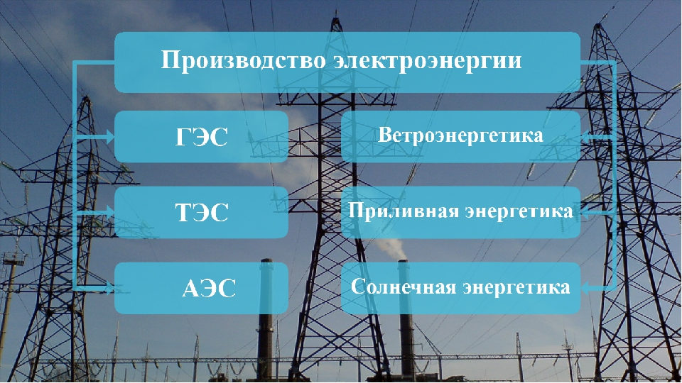

Электроэнергия – физический термин, используется для определения количества электрической энергии, выдаваемой генератором в электрическую сеть или получаемой из сети потребителем. Основной единицей измерения выработки и потребления электрической энергии служит киловатт-час (кВ/ч).
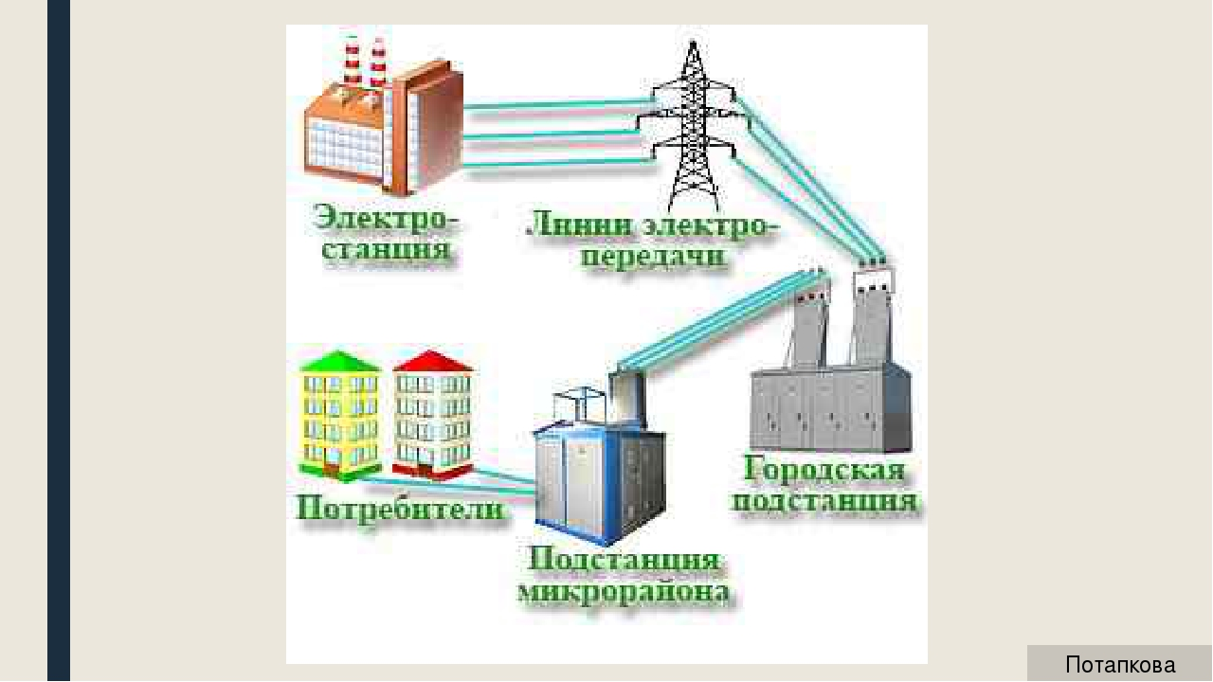
На производство 1 кВт/ч электроэнергии, к примеру, требуется 300 грамм нефти, 500 грамм каменного угля, 1 килограмм торфа.

  - Понятие энергосбережения

Энергосбережение - реализация мер, направленных на уменьшение объема используемых энергетических ресурсов, таких как электричество, тепло, вода, газ при сохранении соответствующего полезного эффекта от их использования.
Энергосбережение стало одной из приоритетных задач человека из-за дефицита основных энергоресурсов, возрастающей стоимости их добычи, а также в связи с глобальными экологическими проблемами.
Электроэнергия в наше время – это один из самых главных помощников для нас, она уже как элемент для выживания. Сегодня жизнь без электричества нельзя представить.
В нашей стране среднее потребление электроэнергии на 1 человека в год составляет 825 кВт/ч. Ниже для сравнения приведен пример потребления электроэнергии в других странах:
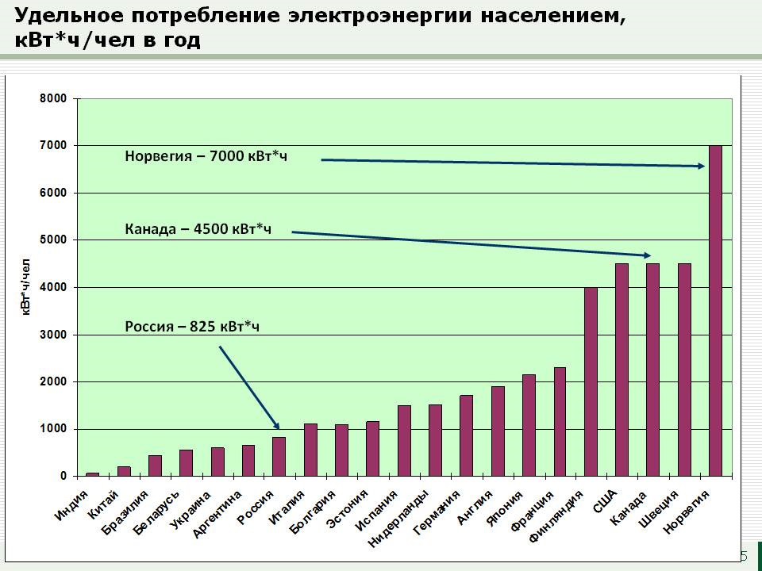

В нашей стране одним из наибольших показателей затрат электроэнергии приходится на домашнее хозяйство человека (29%), а это свет, компьютер, холодильник, стиральная машина и этот список можно продолжать дальше.
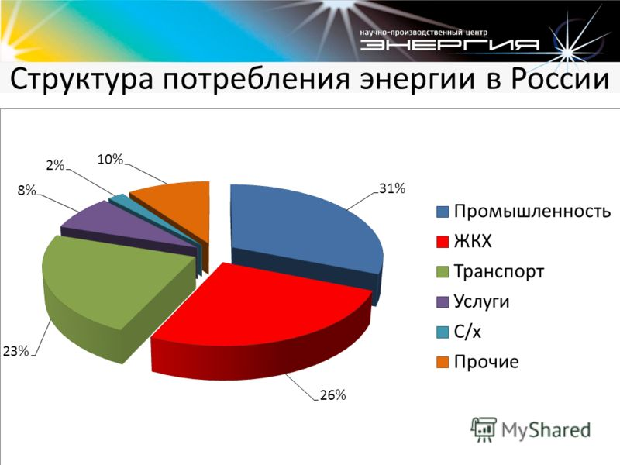
Увеличение потребления электричества создает большую нагрузку на природу, начинается истощение природных ресурсов, что вскоре может привести к полному опустошению всех запасов на Земле.
При чрезмерном пользовании электроэнергии в расход идут нефть, газ, уголь и вода, запасы которых не вечны и выбросы вредных веществ в атмосферу земли огромны. Из-за того, что сжигают топливо и вырубают леса, при этом их сокращая, люди увеличивают количество парниковых газов, в природе нарушается естественный баланс, что может привести к большим и не очень хорошим изменениям в климате.
Энергосбережение в современной жизни, становиться для людей одной из главных задач, не менее, как защита окружающей среды от негативных воздействий. Энергосбережение является системой, которая поможет нам значительно уменьшить растраты энергии, благодаря правилам рационального использования. Новые технологи, помогут сэкономить наши деньги и ресурсы Земли.

Проблема энергосбережения в быту связана с воспитанием соответствующего менталитета у населения. Без осознанного понимания гражданами нашей страны необходимости экономить потребление энергии в повседневной жизни, соблюдать режим энергосбережения, успеха достичь не удастся.
Поэтому основным принципом работы современного дома является экономия энергии.
Самая сложная проблема в экономии энергоресурсов - начать с себя, с воспитания в себе привычки бережно относиться к энергии, которую мы ежедневно потребляем для бытовых нужд.
Экономить энергию должно все человечество и каждый человек в отдельности.

1.3. Электроэнергия в быту

Современный человек уже не представляет себе жизнь без десятка единиц бытовой техники. С каждым годом появляется все больше и больше разных электроприборов, требующих большого количества электроэнергии. Домашняя техника становится одним из основных «пожирателей» электроэнергии. Перед тем как говорить об экономии, давайте посмотрим, как используется электроэнергия в типичном доме или квартире. Цифры средние, но основная идея ясна:
Прибор | Ватт | Включен часов в день | Потребление в месяц кВт.ч | Затраты в месяц руб. (4 руб. за кВт.ч)
6 лампочек, по 60 ватт каждая | 360 | 10 | 102 | 409
телевизор | 100 | 10 | 28 | 114
компьютер | 200 | 10 | 57 | 227
электрочайник | 1500 | 0,5 | 21 | 85
холодильник | 225 | 15 | 96 | 383
утюг | 1500 | 0,5 | 21 | 85
стиральная машинка | 300 | 1 | 9 | 34
пылесос | 700 | 0,3 | 6 | 24
кондиционер | 1500 | 3 | 128 | 511
миксер | 450 | 0,3 | 4 | 15
духовка | 1000 | 0,5 | 14 | 57
Итого: |  |  | 486 | 1.945

Знаете ли вы, что:
Наибольшей энергоемкостью отличаются многокамерный холодильник, электрическая духовка, стиральная машина, вытяжка и электрочайник.
- Микроволновка потребляет на 50% меньше энергии, чем обычная духовка. Разогрев пищи в СВЧ печи в разы быстрее, чем на обычной электропечи.
- Электрический чайник рационально использовать с минимальным объемом воды, необходимым в данный момент. На полный чайник энергии затрачивается в 2 раза больше. Накипь в чайнике создает оболочку вокруг нагревательного элемента, что мешает быстрому нагреванию воды из-за малой тепло-проводимости накипи, что также приводит к большему затрачиванию энергии.
- Холодильник использует около 3%-5% электроэнергии. При и эксплуатации холодильника следует помнить, что каждая минута с открытой дверцей увеличивает его энергопотребление в три раза. Чем меньше вы открываете двери холодильника, тем меньше электроэнергии он использует. Испарение не закрытых блюд в холодильнике приводит к повышенному потреблению энергии.
- Телевизор, аудио система, магнитофон, в режиме ожидания потребляет в среднем 10 ватт в час, это приводит к лишним затратам электроэнергии.
- Зарядные устройства мобильных телефонов, включенные в розетку без телефона, потребляют электричество, даже если ничего не заряжается.
- Компьютеры потребляют столько же электроэнергии в режиме ожидания, как маленький холодильник. Если компьютер отключить нельзя, можно отключить монитор, сэкономите больше 50% электроэнергии.
- В стиральной машине примерно 90% электроэнергии уходит на самом деле не на процесс «стирки», а на подогрев холодной воды. При этом многие и не задумываются, что стирать горячей водой необходимо только очень грязные вещи или для вывода пятен. В остальных случаях можно использовать холодную стирку, получится тот же эффект и сэкономится много электроэнергии.
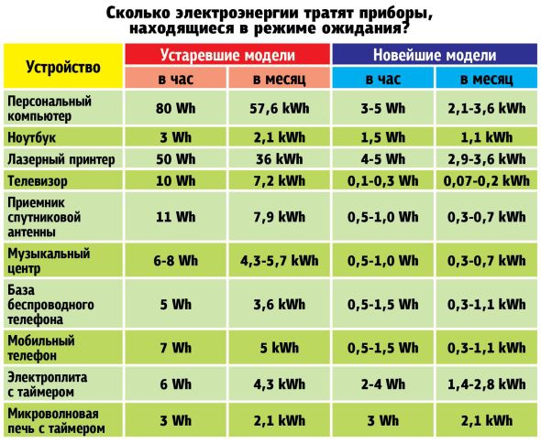
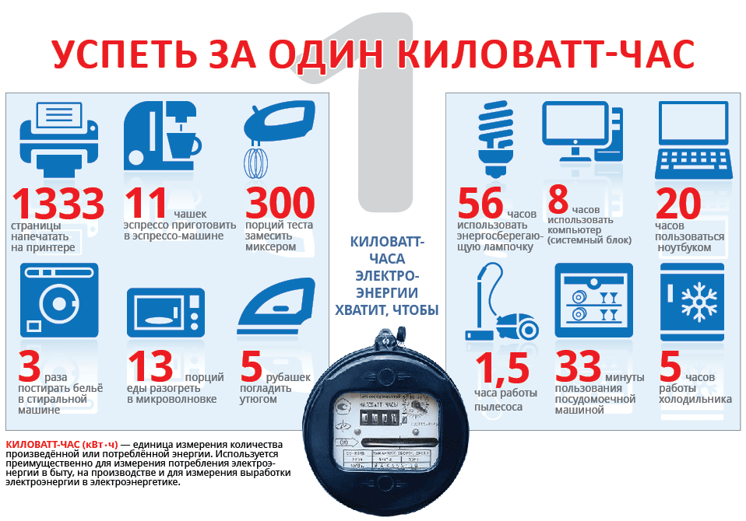

Глава 2. Практические основы энергосбережения

2.1 Опрос об энергосбережении

Проведен опрос в своем классе среди учеников. Для того, чтобы понять, знают ли они что такое энергосбережение, экономят ли они сами электроэнергию и если да, то какими способами.
В опросе приняли участие 21 человек.
На мой вопрос: «Знаете ли вы что такое энергосбережение?»
95% человек ответили «знают» и 5% – «не знают».
На вопрос: «Экономите ли вы дома электроэнергию?»
«Да» – ответили 46% учащихся и «Нет» – 64%.
На вопрос: «Какими способами вы экономите электричество?», учащиеся ответили следующим образом:
- Не оставляют свет включенным без необходимости – 15%
- Использование энергосберегающих лампочек» – 30%
- Оставляют электроприборы в «спящем» режиме – 5%
- Учащихся не задумывались об экономии электроэнергии – 50%

5%

50%
30%

– Учащиеся не задумываются об экономии электроэнергии
– Используют энергосберегающие лампочки

– Не оставляют свет включенным без необходимости

– Оставляют электроприборы в «спящем» режиме

Вывод: Основная часть опрошенных не задумывается о расходовании энергетических ресурсов, не задумывается об их экономии.

2.2.Мониторинг расхода электроэнергии

Месяц | Янв. | Фев. | Март | Апр. | Май | Июн. | Июль | Авг. | Сент. | Окт. | Ноя. | Дек.
Расход | 260 кВт/  ч | 240  кВт/  ч | 189  кВт/  ч | 185  кВт/  ч | 183  кВт/  ч | 151 кВт/  ч | 155 кВт/  ч | 141 кВт/  ч | 147  кВт/  ч | 165  кВт/  ч | 177  кВт/  ч | 240  кВт/  ч
Совместно с родителями проанализировали квитанции об оплате коммунальных услуг и составили таблицу потребления электроэнергии нашей семьей по месяцам за 2019 год.

График потребления электроэнергии по месяцам за 2019 год:

Вывод: Наибольшее количество потребляемой электроэнергии приходится на зимние месяцы. В этот период уменьшается световой день. На улице становится холодно, поэтому могут иногда быть дополнительно использованы электрические (у нас это масляные) обогреватели. Мы больше времени находимся дома, следовательно, больше тратим времени на просмотр телевизоров, пользование компьютером, на что затрачивается электроэнергия. А когда наступают новогодние праздники, наша квартира украшается разными гирляндами и лампочками, которые горят почти круглосуточно, что приводит к дополнительным затратам.

3.2. Практикум «Мероприятия по энергосбережению»
После анализа результатов, начал думать, что возможно сделать, для уменьшения потребления электроэнергии. Совместно с родителями составили план мероприятий по энергосбережению для нашей семьи:
- Замена простых ламп накаливания на энергосберегающие (приложение 1).
- «Зональное освещение» — торшер, светильник. Освещение только той части помещения, которая нужна в данный момент.
- Обязательное выключение света при выходе из помещения;
- Обязательное отключение всех неиспользуемых в данный момент электрических приборов, а зарядные устройства — по окончании зарядки. Не оставлять бытовую технику в «режиме ожидания», в котором она будет потреблять незначительное количество энергии.
- Приготовление пищи в электрической духовке заменить на микроволновую печь (затраты энергии уменьшаются в два раза).
- Для кипячения воды использовать не электрический чайник, а обычный для газовой плиты, стараться кипятить столько воды, сколько нужно в данный момент. Закрывать при этом плотно крышку, чтобы не тратилась лишняя энергия. Регулярно очищать чайник от накипи, увеличивающей расход электроэнергии на 10–30%.
- Не открывать без надобности холодильник. Охлаждать до комнатной температуры продукты перед их помещением в холодильник. Чаще размораживать холодильник.
- Не перегружать стиральную машину (чрезмерная загрузка увеличивает расход электричества) и не использовать без необходимости высокий температурный режим.
- Для дополнительного обогрева квартиры вместо масляного радиатора использовать инфракрасный обогреватель который экономичнее остальных типов электрообогревателей на 20–60%.
- Содержать в чистоте электрические батареи (чтобы пыль не поглощала часть тепла).

На протяжении всего декабря 2020 года, мы соблюдали эти правила, контролировали расход электроэнергии, наблюдали за показателями
Вывод: грамотное использование электроприборов в квартире является лучшим способом экономии электроэнергии. Если внимательно следить за своими расходами, то можно значительно уменьшить свои коммунальные платежи и вред, наносимый природе.

4.3 Мониторинг мероприятий по энергосбережению

Для того чтобы понять, имеется ли результат от принятых нами мер, мы подсчитали расходы за два месяца: декабрь 2019 года и декабрь 2020 года. Сравнили их, подсчитали экономию бюджета семьи, составили с родителями более конкретные правила для использования в будущем электроэнергии в быту и сделали выводы.
Сравнение расхода электроэнергии за 2 месяца

 | Расход электроэнергии за декабрь 2019 года | Расход электроэнергии за декабрь 2020 года (с соблюдением правил экономии)
Расход электроэнергии | 240 кВт/ч | 134 кВт/ч
Оплата электроэнергии по тарифу | 698 рублей | 380 рублей

Вывод: экономия за месяц составила 106 Вт. Это значит, что мы сохранили 48 кг каменного угля, 33 л нефти, 35 м³ газа, а также уменьшили расходы на 318 рублей.
Благодаря проделанной работе, мы сократили расход потребления электроэнергии почти в два раза, это позволило нам сохранить энергоресурсы и сэкономить деньги на оплату коммунальных услуг.
Так что, изучая вопрос, как экономить на электричестве, и внедряя на практике различные способы сбережения энергии, мы еще и заботимся о будущих поколениях, которые будут жить на нашей планете. Составили памятку по экономии электроэнергии (см. приложение 2).

Заключение

Приходя в мир, человек получает бесплатно в наследство бесценные дары: землю и воду, богатство недр, энергетические ресурсы, щедрые плоды земли, кормящие нас. Все это принадлежит людям. Все это наш с вами дом.
Сохранить и правильно воспользоваться энергией - это главная задача для всего человечества!
В результате проведенных исследований я узнал, что не все экономят электричество и не особо задумываются об этом. Мы доказали, что применение энергосберегающих мероприятий в быту позволит сократить расходы на оплату коммунальных услуг, тем самым сберечь семейный бюджет от ненужных расходов, а заодно и сберечь природные ресурсы.
В ходе работы были намечены и сформулированы основные правила, следуя которым можно существенно снизить потребление электроэнергии (см. приложение 3).
Энергосбережение – это не пустые слова. Нам всем надо задуматься о будущем нашей планеты, о будущих поколениях, что им достанется на этой Земле после нас. Хватит ли ресурсов для комфортной жизни…
Один человек не может поменять ситуацию. Только все вместе мы сможем сделать что-то важное, что повлияет на благоприятное существование поколений людей в будущем на планете Земля.

Справочный материал
- Александрова В.П., Болгова И.В., Нифантьева Е.А. Ресурсосбережение и экологическая безопасность человека: практикум с основами экологического проектирования. 9 класс. - М.: Вако, 2015.
- Бобылев С.Н., Ходжавев А.Ш. «Экономика природопользования. Учебное пособие», М.: ТЕИС, 1997 г.
- Бушуев В.В. «Новая энергетическая политика России», М.: Энергоатомиздат, 1995
- «Основы энергосбережения», Энергосервис, 2007 г.
- Грачева, Е. Энергосбережение для всех и каждого /Е. Грачева. — Челябинск, ОГУП «Энергосбережение», 2002.
- http://www.energosovet.ru/bul_stat.php?idd=380
- https://recyclemag.ru/article/zachem-nado-ekonomit-elektro
- http://energopostachalnyk.com/ru/electricity/environmental-impact/
- http://mingkhsk.ru/grazhdanam/shkola-gramotnogo-potrebitelya/energosberezhenie-sposoby-ekonomii-elektroenergii-v-bytu/
- https://ecodefense.ru/2016/05/16/ccoal/
- https://energo-audit.com/ekonomia-elektroenergii
- https://ecoportal.info/zagryazneniya-predpriyatiyami-okruzhayushhej-sredy/

ПРИЛОЖЕНИЕ 1
Сравнительная таблица энергопотребления различных источников освещения

Наименование | Лампа накаливания | Люминисцентная лампа | Светодиодная Led лампа
Виды ламп | 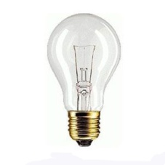 | 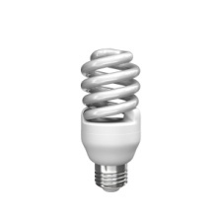 | 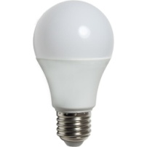
Мощность (Вт) | 100 | 20 | 20
 | 75 | 15 | 15
 | 60 | 12 | 12
 | 40 | 8 | 8
Срок службы (час) | 1000 | 5000 | 100000
Использование во влажных и пыльных помещениях | Возможно | Не желательно, сокращается срок службы | Возможно
Задержка полного включения | Нет | Да | Нет
Частое включение и отключение питания | Сокращает срок службы | Сокращает срок службы | Не влияет срок службы
Нагрев (⁰С) | 120 | 60 | 30
Антивандальность | Очень хрупкая | Хрупкая, при повреждении опасна из-за содержания ртути | Практически не разбивается
Экологическая безопасность | Нагревает окружающую среду | Подлежит обязательной утилизации из-за содержания ртути | Не требует специальной утилизации
Виброустойчивость | Нет | Нет | Да
Мерцание | Нет | Возможно | нет
Техническое обслуживание | Частое | Умеренное | Редкое

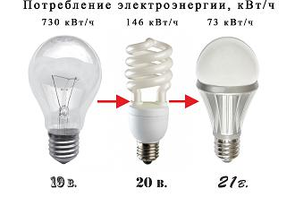

ПРИЛОЖЕНИЕ 2

Экономия электрической энергии
- Замените обычные лампы накаливания на энергосберегающие люминисцентные. Срок их службы в 6 раз больше лампы накаливания, потребление ниже в 5 раз. За время эксплуатации лампочка окупает себя 8-10 раз.
- Применяйте местные светильники когда нет необходимости в общем освещении.
- Возьмите за правило выходя из комнаты гасить свет.
- Отключайте устройства, длительное время находящиеся в режиме ожидания. Телевизоры, видеомагнитофоны, музыкальные центры в режиме ожидания потребляют энергию от 3 до 10 Вт. В течение года 4 таких устройства, оставленные в розетках зарядные устройства дадут дополнительный расход энергии 300-400 КВт*час.
- Применяйте технику класса энергоэффективности не ниже А. Дополнительный расход энергии на бытовые устройства устаревших конструкций составляет примерно 50%. Такая бытовая техника окупится не сразу, но с учетом роста цен на энергоносители влияние экономии будет все больше. Кроме того, такая теника, как правило, современнее и лучше по характеристикам.
- Не устанавливайте холодильник рядом с газовой плитой или радиатором отопления. Это увеличивает расход энергии холодильником на 20-30%
- Уплотнитель холодильника должен быть чистым и плотно прилегать к корпусу и дверце. Даже небольшая щель в уплотнении увеличивает расход энергии на 20-30%.
- Охлаждайте до комнатной темпетатуры продукты перед их помещением в холодильник.
- Не забывайте чаще размораживать холодильник.
- Не закрывайте радиатор холодильника, оставляйте зазор между стеной помещения и задей стенкой холодильника, чтобы она могла свободно охлаждаться.
- Если у Вас на кухне электрическая плита, следите за тем, что бы ее конфорки не были деформированы и плотно прилегали к днищу нагреваемой посуды. Это исключит излишний расход тепла и электроэнергии. Не включайте плиту заранее и выключайте плиту несколько раньше, чем необходимо для полного приготовления блюда.
- Кипятите в электрическом чайнике столько воды,сколько хотите использовать.
- Применяйте светлые тона при оформлении стен квартиры. Светлые стены, светлые шторы, чистые окна, разумное количество цветов сокращают затраты на освещение на 10-15%.
- Записывайте показания электросчетчиков и анализируйте каким образом можно сократить потребление.
- В некоторых домах компьюетр держат включенным постоянно. Выключайте его или переводите в спязий режим, если нет необходимости в его постоянной работе. При непрерывной круглосуточной работе компьютер потребляет в месяц 70-120 кВт*ч в месяц. Если непрерывная работа нужна, то эффективнее для таких целей использовать ноутбук или компьютер с пониженным энергопотреблением (процессоры семейства Atom).
В целом вполне реально сократить потребление электроэнергии на 40-50% без снижения качества жизни и ущерба для привычек.

